**Информация к проекту решения:**

**1.10. Заявитель: Жилин С. И.**

**Земельный участок:**

кадастровый номер **54:35:091940:11;**

местоположение: **Советский район, ул. Часовая, [39]**

площадь 0,0563 га

**Зонирование:** зона застройки индивидуальными жилыми домами (Ж-6)

**Заявленные требования:** *в части уменьшения минимального отступа с 3м до 0,4м со стороны ул. Часовой*

**Обоснование согласно заявлению:** *в связи с фактическим расположением объекта капитального строительства (незавершенного строительством)*

**Планируется: завершение строительства индивидуального жилого дома**

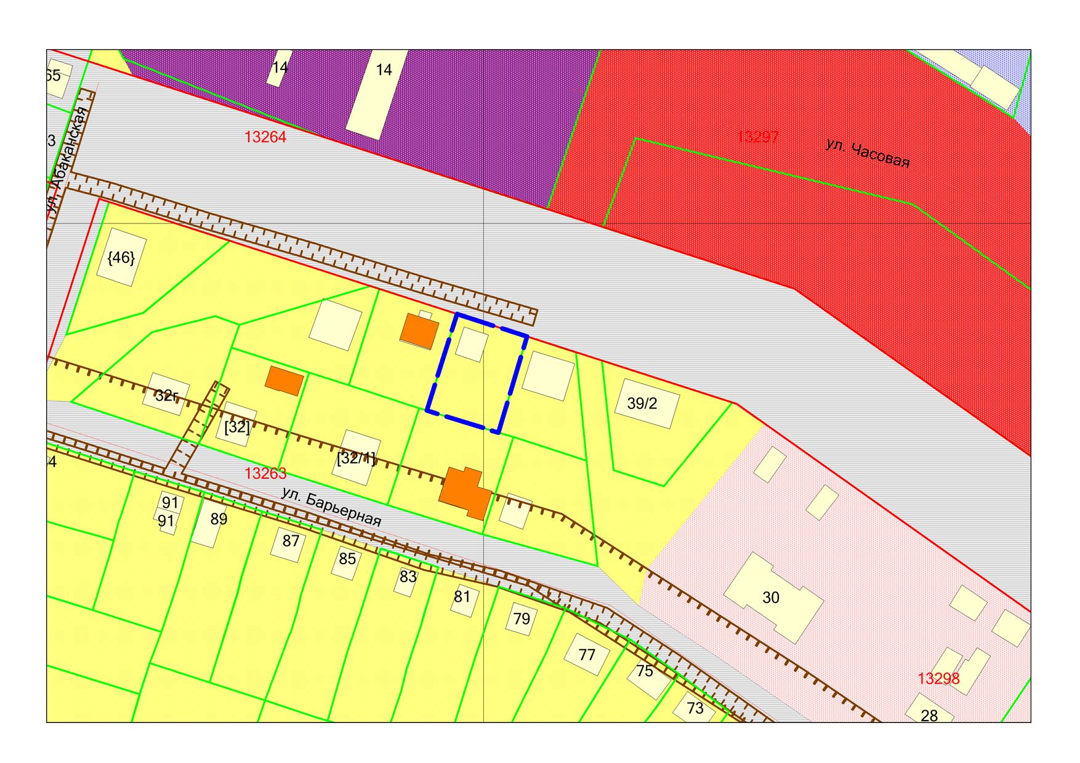

**Ж-6**

***0,4м***

**54:35:091940:11**